

APPEL A COMMUNICATIONS
FORMULAIRE DE RESUME
 |  |  |  | 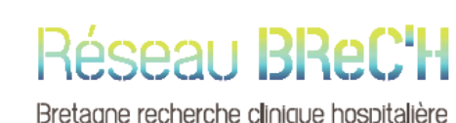

2e journée scientifique de recherche en soins du CHU de Rennes
Document à compléter en français

Titre de la communication proposée :

Coordonnées de l’auteur principal de la communication
Prénom et nom :
Fonction :
Nom de l’établissement :
Ville :
Mail :
Téléphone :

Type de présentation souhaité - Cocher la case correspondante
Poster
Communication orale de 10
Communication orale en 180 secondes

Thématique de recherche - Cocher la case correspondante
Clinique
Management
Pédagogie
Mots clefs (4 à 5 mots clés)

Résumé de la communication 3 000 caractères maximum espaces compris. Arial 11 ou Calibri 11, interligne 1,5.
Merci d’utiliser le plan suivant pour le résumé :
- Introduction
- Contexte ou rationnel de l'étude
- Objectifs du projet
- Méthodologie proposée
- Avancée du projet
- Résultats intermédiaires ou résultats obtenus
- Discussion
- Perspectives
- Références bibliographiques (5 maximum)

Résumé (Selon plan ci-dessus – 3 000 caractères max.) :

